Предвыборная программа кандидата на пост председателя школьного ученического совета Валищенской средней школы
Лозюка Максима Яковлевича, ученика 11 класса.

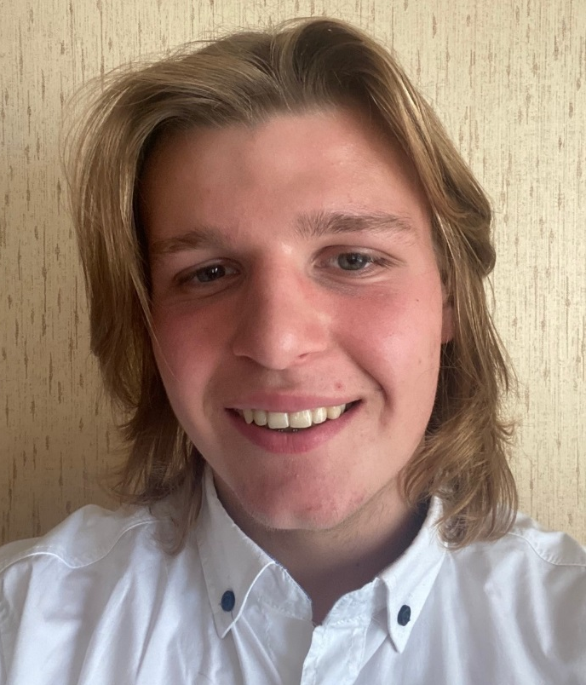
Уважаемые избиратели, я ученик 11 класса и кандидат на пост председателя школьного ученического совета. Я - человек слова! Официально заявляю, я не обещаю, а гарантирую исполнение всех положений.
Я умею быть лидером.
Я с легкостью решу ваши проблемы внутри школы.
Я кандидат от народа.

Предвыборная программа
Я гарантирую:
1. Проведение различных праздников, мероприятий для учащихся, а также их родителей.
2. Организацию школьных дискотек.
3. Организацию экскурсий, походов, велопробегов.
Обещаю:
Выслушать мнение каждого из вас! Вместе мы сможем сделать школьную жизнь интереснее!

И главное, своей сплоченной работой, мы можем сделать школу вторым домом, в который всегда хочется вернуться.

